# 1911 年诺贝尔物理学奖——热辐射定律的发现

维恩像

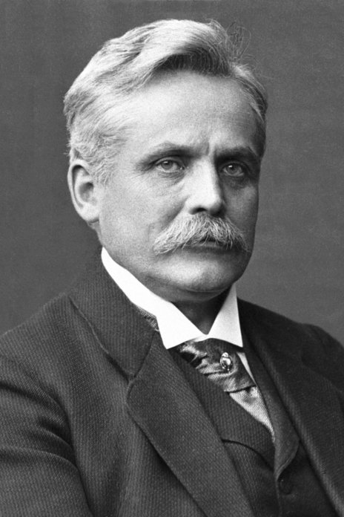

1911 年诺贝尔物理学奖授予德国乌尔兹堡大学的维恩（Wilhelm Wien，1864—1928），以表彰他发现了热辐射定律。

## 热辐射定律的发现

热辐射是 19 世纪发展起来的一门新学科，它的研究得到了热力学和光谱学的支持，同时用到了电磁学和光学的新兴技术，因此发展很快。到 19 世纪末，这个领域已经达到了高峰，以至于量子论这个婴儿注定要从这里诞生。

热辐射实际上就是红外辐射。1800 年，赫谢尔（W.Herschel）在观察太阳光谱的热效应时首先发现了红外辐射，并且证明红外辐射也遵守折射定律和反射定律，只是比可见光更易于被空气和其他介质吸收。1821 年，塞贝克（T.J.Seebeck）发现温差电现象并用之于测量温度。1830 年，诺比利（L.Nobili）发明了热辐射测量仪。他用温差电堆接收包括红外辐射在内的热辐射能量，再用不同材料置于其间，比较它们的折射和吸收作用。他发现岩盐对热辐射几乎是完全透明的，后来就用岩盐一类的材料做成了各种适用于热辐射的“光学”器件。

与此同时，其他的国家也有人对热辐射进行研究。例如，德国的夫琅和费在观测太阳光谱的同时也对光谱的能量分布作了定性观测；英国的丁铎尔（J.Tyndall）、美国的克罗瓦（A.P.P.Crova）等人都测量了热辐射的能量分布曲线。

其实，热辐射的能量分布问题很早就在人们的生活和生产中有所触及。例如，炉温的高低可以根据炉火的颜色判断；明亮得发青的灼热物体比暗红的温度高；在冶炼金属中，人们往往根据观察凭经验判断火候。因此，许多人很早就对热辐射的能量分布问题产生了兴趣。

美国人兰利（S.P.Langley）对热辐射做过很多工作。1881 年，他发明了热辐射计，可以很灵敏地测量辐射能量。他用四个铂电阻丝组成电桥，从检流计测出电阻的温度变化。为了测量热辐射的能量分布，他设计了很精巧的实验装置，用岩盐作成棱镜和透镜，仿照分光计的原理，把不同波长的热辐射投射到热辐射计中，测出能量随波长变化的曲线，从曲线可以明显地看到最大能量值随温度增高向短波方向转移的趋势。1886 年，他用罗兰凹面光栅作色散元件，测到了相当精确的热辐射能量分布曲线。

兰利的工作大大激励了同时代的物理学家从事热辐射的研究。随后，普林舍姆（E.Pringsheim）改进了热辐射计；波伊斯（C.V.Boys）创制了微量辐射计；帕邢（F.Paschen）又将微量辐射计的灵敏度提高了多倍。这些设备为热辐射的实验研究提供了极为有力的武器。

与此同时，理论物理学家也对热辐射展开了广泛研究。1859年，基尔霍夫证明热辐射的发射本领 *e*（*ν*，*T*）和吸收本领 *a*（*ν*，*T*）的比值与辐射物体的性质无关，并提出了黑体辐射的概念。1879 年，斯忒藩（Josef Stefan）总结出黑体辐射总能量与黑体温度四次方成正比的关系。1884 年这一关系得到玻耳兹曼从电磁理论和热力学理论的证明，这一关系后来就叫做斯忒藩-玻耳兹曼定律。接着，维恩在 1893 年提出辐射能量分布定律

*u* = *bλ*−5*e*− *a/λT*

其中，*u* 表示能量随波长 *λ* 分布的函数，也叫能量密度，*T* 表示绝对温度，*a*、*b* 为两个任意常数。

从上式可得维恩位移定律

*λ*m*T* = const

即：对应于能量分布函数 *u* 最大值的波长 *λ*m 与绝对温度 *T* 成反比。维恩获得诺贝尔奖就是因为提出了这两个定律。

维恩是一位理论、实验都有很高造诣的物理学家。他所在的研究单位叫德国帝国技术物理研究所（Physikalisch Technische Reichsanstalt，简称 PTR），这个研究所以基本量度为主要任务。当时正值钢铁、化工等重工业大发展的时期，急需高温量测、光度计、辐射计等方面的新技术和新设备，所以，这个研究所开展了许多有关热辐射的实验。所里有好几位实验物理学家后来对热辐射作出了重大贡献，其中有鲁本斯（H.Rubens）、普林舍姆、卢梅尔（O.R.Lummer）和库尔班（F.Kurlbaum）。

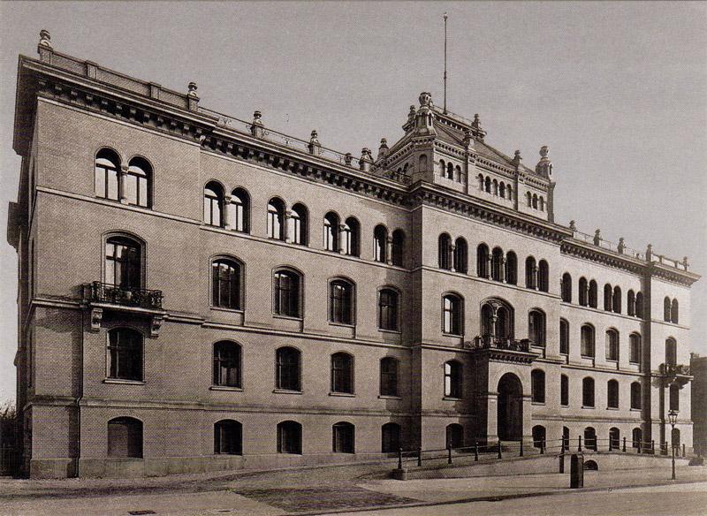

图 11 – 1 德国帝国技术物理研究所早年的建筑

1895 年，维恩和卢梅尔建议用加热的空腔代替涂黑的铂片来代表黑体，使得热辐射的实验研究又大大地推进了一步。随后，卢梅尔和普林舍姆用专门设计的空腔炉进行实验。（本来维恩和卢梅尔合作，后来维恩离开了柏林，改由普林舍姆和卢梅尔合作）。

正是在这一实验中，普林舍姆和卢梅尔获得了精确的数据，证明维恩公式在长波方向有系统的偏差，才促使了普朗克于 1900 年对维恩定律作出了修正，并且进一步提出了能量子假设。

## 获奖者简介

**维恩** 1864 年 1 月 13 日出生于东普鲁士费希豪森（Fischhausen）农场主家庭，1879 年先在拉登堡上中学，后转海德堡市立中学学习，1882 年中学毕业后考入格丁根大学学习数学和自然科学，同年进柏林大学，1883—1885 年在亥姆霍效的实验室工作，1886 年以金属断面上光的衍射和材料对折射光颜色的影响的实验为题获博士学位，1887 年和亥姆霍兹一起完成了有关光和热射线在金属中的穿透性的实验。后来亥姆霍兹离开柏林大学到 PTR 担任所长，维恩也随亥姆霍兹去了 PTR，在那里一直工作到 1896 年，这一年他继承勒纳到亚琛（Archen）大学当物理学教授。维思在 PTR 还和霍耳玻恩（Holborn）一起用热电偶研究了测量高温的方法，同时还进行了热力学的理论研究，特别是研究了热辐射定律。1899 年他被聘为吉森（Giessen）大学物理学教授。1900 年他继承伦琴担任维尔茨堡大学物理学教授，同年出版了他的《流体力学教程》。1920 年他被任命为慕尼黑大学物理学教授，他担任这一职务一直到去世。

维恩在 1896 年到亚琛继任勒纳的职务时，就发现了那里有一个实验室可以研究真空放电。1897 年，他开始研究阴极射线的性质。他使用了一个带有勒纳窗的真空度甚高的真空管，证实了佩兰两年前作出的发现：阴极射线是由高速运动的带负电粒子（电子）组成的。后来维思几乎是和剑桥大学的 J.J.汤姆生同时，用不同的方法测量了这些粒子的荷质比，发现电子约比氢原子轻 2 000 倍，与 J.J.汤姆生的结果相同。1898 年，维恩研究了哥尔茨坦（Goldstein）发现的极隧射线，得到的结论是，它们是带负电的阴极射线的带正电的等价物。他用磁场和电场测量了极隧射线的偏转，结论是它们由带正电的粒子组成，质量至少不比氢原子轻。大约 20 年后，维恩所用的方法发展成为质谱仪，使得人们有可能精确地测量各种原子及其同位素的质量。

1900 年，维恩发表了一篇理论性文章，论述了电磁原理应用于力学的可能性问题。后来他又进一步研究了极隧射线，1912 年他指出，如果压强不是特别低，则极隧射线在运行过程中可与剩余气体的原子碰撞而失去或重新获得电荷。1918 年他发表了对极隧射线的进一步研究，测量了它们离开阴极后光度逐渐衰减的规律。从这些实验中他得出结论：经典物理中所谓的原子发光振荡衰减概念与量子物理中原子激发态的有限持续是对应的。维恩对极隧射线以及其他方面的研究为牛顿力学向量子力学的过渡作出了贡献。正像劳厄所评价的那样，“他的不朽的业绩”在于“他引导我们走到了量子物理学的大门口”。

1928 年 8 月 30 日维恩在慕尼黑逝世。

[官网地址](https://www.nobelprize.org/prizes/physics/1911/summary/)，[论文链接](https://www.nobelprize.org/prizes/physics/1911/wien/lecture/)。

